Детское объединение «Кисточка», группа №3
Занятие 30.10
Тема занятия: Геометрические формы.
Цель занятия:
Образовательная – формирование умений и навыков в построении геометрических форм, обучение самостоятельной работе и оценке своего результата; совершенствование навыков аккуратного и точного рисунка, развития глазомера.
• Развивающая – развитие познавательных интересов, творческого мышления, моторных навыков, самостоятельности
• Воспитательная – воспитание трудовой дисциплины, усидчивости,
аккуратности, художественного вкуса; заинтересованности в конечном результате.

Задачи занятия:
• Применение приобретенных теоретических знаний в практической
деятельности.
• Развитие моторики пальцев рук.
• Воспитание эстетического вкуса, трудолюбия и усидчивости.

Оборудование и материалы:
Лист бумаги А4
Простой карандаш
ластик

Содержание занятия

1.Правила безопасности при работе с художественными инструментами.
К работе с кисточкой или простым карандашом можно приступать только с разрешения преподавателя.
Перед началом работы надеть спецодежду (фартук, нарукавники и т.п.)
Внимательно выслушать объяснение учителя и проследить за показом приемов, которые он использует при реализации поставленной задачи.
При работе с кисточкой и карандашом строго запрещается:
Брать их в рот
Засовывать в ухо, нос, глаза себе или соседу
Размахивать ими
Ломать, выщипывать ворсинки из кисточки
Класть в непредназначенное для них место
Рисовать на теле или одежде как своей, так и соседа
Бросаться ими
В случае неисправностей у кисточки или карандаша обратиться за помощью к учителю.
Во время работы с кисточкой и карандашом стараться сохранять правильную позу и осанку.
После работы с карандашом, поместить его в предназначенное место заточенной стороной вверх.
После работы с кисточкой, ее вымыть и поставить в предназначенное место ворсинками вверх.
Убрав кисточку и карандаш, снять спецодежду и повесить ее на место.
После окончания работы тщательно вымыть руки, вытереть насухо.

Порядок работы
Упражнения
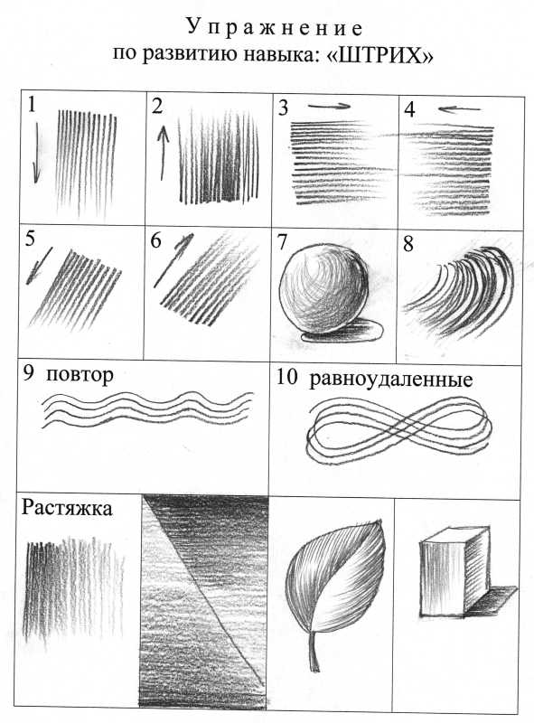
Следующий этап: штриховка
При помощи мягкого карандаша мы будем накладывать тон на получившееся изображение, постепенно создавая объем. На начальном этапе лучше всего воспользоваться так называемой диагональной штриховкой. Начинать штриховать цилиндр следует с самых темных участков. Элементы светотени, которые встретятся в процессе выполнения работы, включают в себя блики, полутени, тени, рефлексы и свет. Самым светлым участком будет блик. Здесь наложения тона не требуется.
Следующий участок – это свет, здесь штрих должен быть еле заметным. Зона полутени – это основной тон цилиндра. В области тени мы накладываем самую темную и плотную штриховку. В районе кромки предмета находится рефлекс, тон практически равен полутени. Работать стоит аккуратно, нанося равномерную штриховку. Свет строит форму геометрического тела. От правильности выполнения зависит его итоговый объем. От самого яркого участка (блика) свет расходится по округлой поверхности, переходя в полутень.
Цилиндрическая форма помогает рисовальщику понять последовательность распределения светотени. Сложность задачи состоит в том, чтобы сделать переходы между участками плавными и незаметными. На каждом этапе следите за правильной передачей пропорций и градациями тона.
Фон мы не оставляем нетронутым. Он также играет важную роль в восприятии объема и построении пространства. При помощи штриховки тона мы можем передать освещенность.
После того, как вы закончили создавать цилиндр, следует проверить наличие ошибок. Отойдите на расстояние в несколько метров от мольберта, так чтобы изображение было отчетливо видно. То есть, чем больше рисунок, тем дальше нужно от него отдалиться. С такого ракурса видны ошибки в построении. После исправления проверьте правильность выполнения еще раз.
